何妨呐

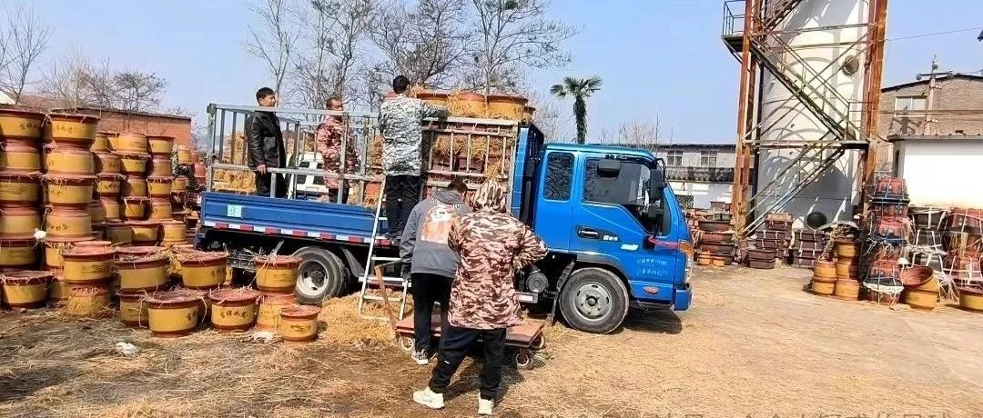

# 和父亲干了一天活之后，我才真正读懂了父亲

原创  何妨呐  [这是一个令人疑惑的星球](javascript:void(0);)

上午七点，我和父亲在去往禹州市神垕镇拉花盆的路上。他不太愿意让我跟着去，说太累了，我不该受这苦。我没有说话，看着窗外的风景倒退。安良镇北边就有许多瓷器厂，这个点正是上工的时候，许多驮着背的中年人鱼贯进入厂区，他们裤腿上都有泥点，是和我父亲一样的年龄。一直以来，我很少在文章里去写我的父亲。我和父亲是传统的中式父子关系——父子之间交流不多，面对面也多是沉默。他有什么话总是借母亲之口告诉我，我有什么话也总是对母亲说。三月初我就要去上班，我突然想跟父亲一起干一天活，体验一下他的生活。

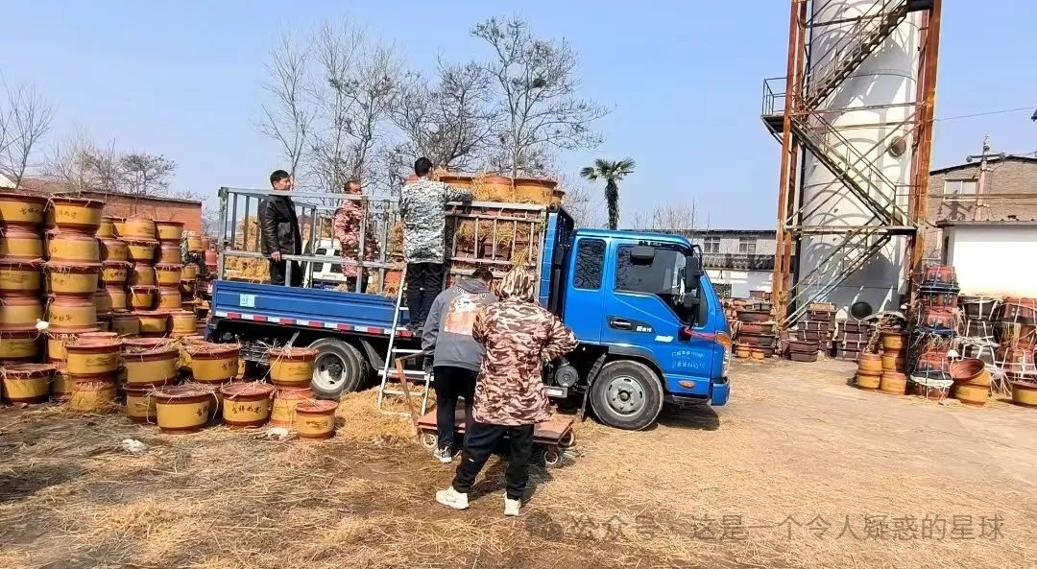

八点半，到达神垕镇翟村某花盆厂。厂子很大，堆满了各式各样的花盆，父亲像往年一样和老板打着招呼，在寻好花盆种类后，我和父亲一起将花盆搬上车。我在车下递，父亲在车上接。花盆很重，五个叠在一块，有五六十斤。父亲将腰弯的很低，以能尽早从我手里接过花盆减轻我的负重。我注意到父亲的掉发已经如此严重，头发脱落而导致的裸露出的头皮，因为不断风吹日晒，也早早同脸和脖子一样，成了古铜色。

几个月前我还在学校考研，B站和公众号都涨了许多粉丝，也接到了广告商单。平时周末教课带学生也很顺利。父亲听了很高兴，他在电话里笑着说我有出息了，然后突然话锋一转，说我妹妹刚上高中，他还能干几年，再干几年就干不动了。阳了之后父亲的身体就大不如前，总是干着活干着活突然就使不上劲了，需要缓好大一会儿才能恢复。父亲不知道什么时候也开始老花眼了，他总是在晚上睡觉前，弄个眼镜带上，把我文章打开一字字读，他只有小学文凭，不认识的字就问我妈，他是我文章的常读用户和赞赏最多的首位。今年过年的饭桌上，他冷不丁递给我一支烟，他递烟的动作如此熟练，像是刻意练习了许多次。我接了，我知道，这是一种家庭责任的传承。父亲认可了我。

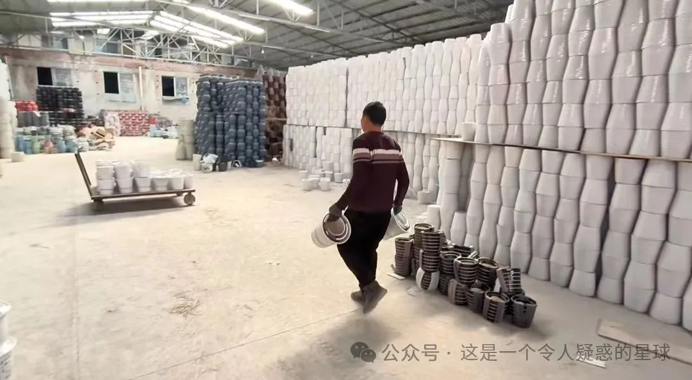

十一点多，花盆装车完毕。 我累的一口气喝完了一整瓶矿泉水，父亲不断用手拍打着腰部。 村里寻不到饭店，我们去小卖部买了点面包，啃了两口，就要去下一个花盆厂继续装车了。

我自小就同父亲交流不多，自小学就开始寄宿，一个月回家一次，在学校的时间远比在家多。我上我的学，他们打他们的工，放假由奶奶带我。我和父亲之间有一种疏离感。我妈告诉我，两三岁的时候父亲有次打工回来，我总是避着他。他抱我我不愿意，和我说话我也不搭理。他就坐在院子里抽烟，我就搬个小板凳也坐在院子里，我一会儿往他身边挪一下，一会儿挪一下，然后离他很近了，一下扑到他怀里，他把我抱起来，咯咯地笑着。那是小时候的我对父亲的认可。

中午十二点四十，我和父亲到达孟河村某陶瓷厂，这里的仓库占地数十亩，各类花盆堆放如山。有的花盆堆放时间长了，落满了灰尘，父亲在尘土里搜寻着花盆的样式，找好了递给我，我把花盆搬到小车上，再推到仓库门口，以备装车。父亲在摞成山的花盆下显得那么矮小，搬动花盆扬起的尘土也让他直咳嗽。父亲已经五十余岁了。

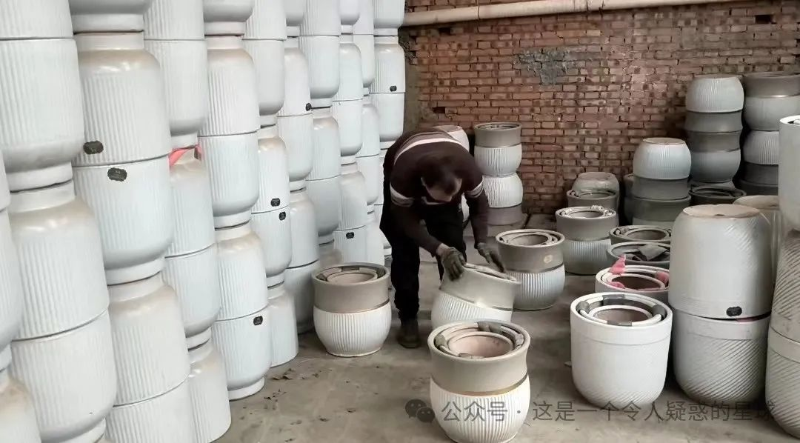

我看过父亲年轻时的照片，他很帅，也曾是个叱咤风云的理想人物。照片里他梳着中分头，穿着白衬衫，搭配西装裤和黑皮鞋，站在深圳“世界之窗”的标语前，微侧着头看向镜头，有股半忧郁半傲娇的气质，比我要风光的多。父亲出生于1973年，九岁丧父，和我奶奶相依长大。小学三年级辍学，十三岁离家打工，二十四岁成家，二十八岁有我，三十四岁有我妹妹。他什么都干过:南下厂里打过工，当过保安，为工地送过菜，种过西瓜等经济作物，开过出租车，操持过小卖部。现在搞了辆大车，春天卖花盆，夏天卖西瓜，秋天卖水果，冬天卖蔬菜。风吹日晒，早五晚十，没有什么节假日，只有极端天气日，才是他的休息日。

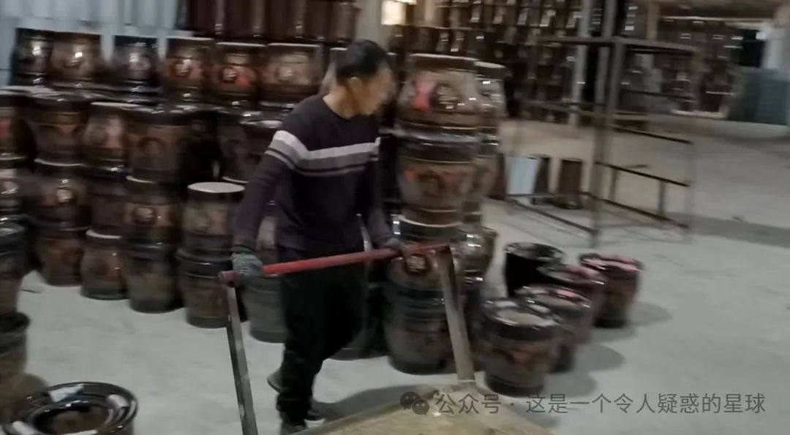

下午三点，父亲还在搜找着花盆样式，我一边帮他搬运，一边搂着用来垫在花盆之间防止碰撞的稻草。 其实劳累倒是其次的，最让人难以忍受的，还是荡起的尘土直呛得不断咳嗽，在这样的工作环境下，得支气管炎和尘肺病是时间问题。

装车时还是我负责递，父亲在车上接，干一会儿歇一会儿，父亲和我都捶着腰。我突然间特别难受，一种自心底升腾起来的焦躁蔓延全身——我尤为心疼父亲起来。在花盆装车完毕后，父亲就要离家几百公里去湖北售卖，那时他要独自负责一大车花盆的装卸和零售，他晚上就住在车上。出发前我妈会给他炸一大袋油条带上，他会买一兜豆干，就着吃几天。我难以想象在那样狭小的车厢里过十余天是种什么滋味。往年他卖花盆时我与他通话，他也总是笑呵呵地跟我说着路上遇到的有意思的顾客和奇妙的见闻。当我提出也要跟他去一趟时，他就又皱着眉头表示拒绝了。

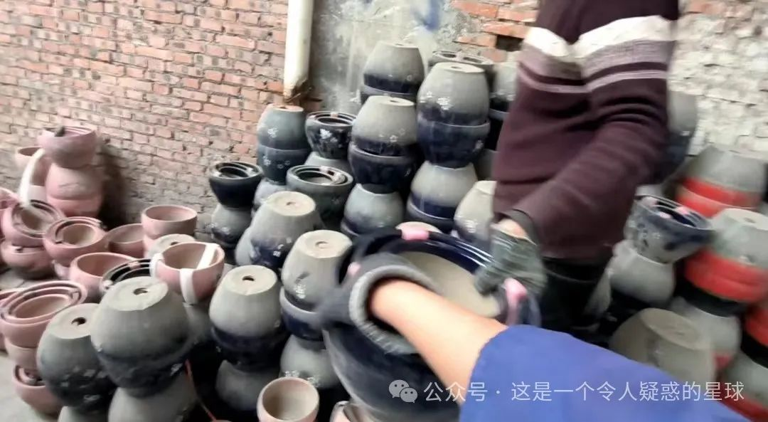

六点时已经装车差不多了，我和父亲都是满身满脸的土渍。父亲突然问及我在学校的情况，他问我钱够不够，马上要去上的班老板人怎么样，他问了我以后的打算。在我回答他的时候，他只听，从不会打断或驳斥，我说完话他点点头，表示知道了，之后就又继续投入沉重的体力活中去了。

父亲很少跟我谈及他的生意，几乎从不在我和妹妹面前表露出什么欣喜与忧愁。他极少过问我和妹妹的成绩，所关心的也只有钱够不够花，有没有被欺负等等。我的父亲母亲都是相当开明的，在我考出河南以后，他们难得很高兴，他们对我说，让我大胆放心往外走，远离耕地远离农村，你在外不管怎么走都是进步。他们说我们从不给你什么建议，我们也给不了你什么建议，我们不过是小学初中文凭，我们的知识和文化都受限，所以我们从不干涉子女的选择。只有你们在走错的时候我们会予以纠正，但我们是无条件相信你和你妹妹的。

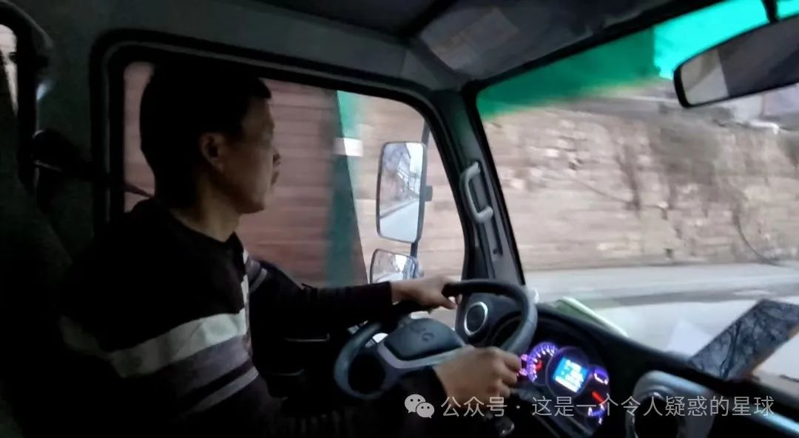

七点已经在回家的路上，满载了一车的花盆，八千余斤。这是父亲往后半个多月所要忙活售卖的。天色由灰转为蓝，我看着父亲开车的模样，不忍心告诉他我考研已经失败的事实。其实就我本身来说，我考研确实是没有付出什么努力，也不曾抱有考上的希望，考研成功与否也带不会带给我一点压力，英语过不了线是意料之中的正常情况。但奈何压力往往不是来源于事情本身，而是来源于身边人对你的期待。事情本身成功与否对你影响不大，旁人期待的落空会让你失落沮丧。也正是基于此，我没法对父亲说我确实没考上，即使早已打过了预防针，即使心里完全能够接受这个事实，但对劳累的父母说出自己没考上的事实，总还是会心生愧疚，即使他们自己不会这样想。

之前跟父亲干的活也不少:浇地、撒化肥、打药、装卸蔬菜等等，但从没有如这一次这样，让我深切感受到父亲的劳累与坚韧，没有如此设身处地地感受过父亲所扛起家庭的压力。我的身高比父亲高，我的肩膀比父亲宽，但我仍然扛不起父亲所扛着的一切，甚至父亲现在也仍然为我扛着。

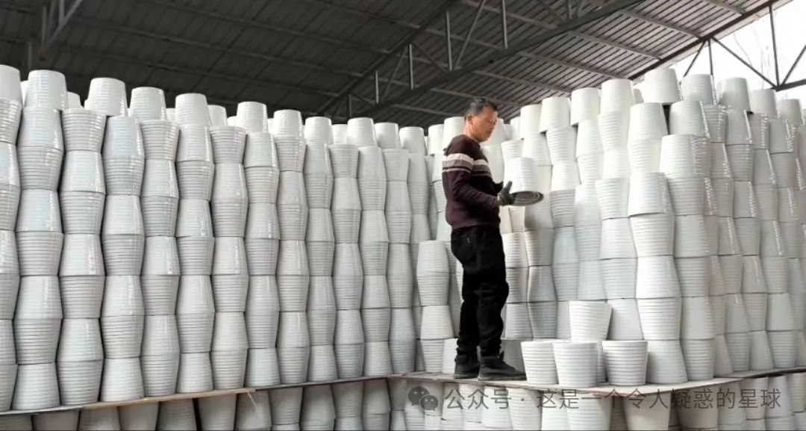

父亲的沉默来源于两个方面，其一是因为一整个白天繁重的体力活压的让人不想说话，只想呼噜两口饭沉沉睡去；其二是他对自己本身的不自信和对自己子女的自信，他觉得自己的学识不足以为子女提供什么指导和建议，也觉得子女的争气足以让他相信子女自己的选择。他只负责在背后提供支持，他不善当一个体贴慈爱的角色，他也并不严厉，他就只是沉默，在家里，像棵大树一样。

父亲不说，但父亲心里明白，他了解他的子女，也很了解自己。父亲遗憾自己不能跟我去我想去的地方,他已经不再年轻，他不想把自己二十多岁的未实现的梦想寄托在我身上，现在又不经意间通过我的文章看到他曾经的影子，这让他不断有种会意的幸福的恍惚，在这种恍惚的幸福加持下，这两年父亲对我说了越来越多的话。他所能做的，就是尽己所能去为子女做好保障，经济保障亦或精神保障，种地也好摆摊也罢，虽然累，虽然让人直不起腰，但也是他能力范围内能扛起家庭担子的事情了。在中式父子关系里，儿子究其一生所要追求的不是挣多少多少钱，成就多么宏伟的事业，而是希望能够得到自己父亲的认可。我是极其幸运的。也正是因为这种幸运，让我也毫不抵触自己也会为人父的未来，我知道该怎么对我的孩子，像父亲知道



父亲和母亲一样，从没给过我任何压力，他不在乎我和妹妹的成绩是否亮眼，他只在乎子女是否健康是否过的快乐。我很难想象，只上到小学三年级的父亲，是怎么克服了中国人那对成功本身的迷信和偏执，是怎么在如此高强度的劳累之余，又二十年如一日地在子女面前保持着爱的无私与体面。他能欣然接受子女的功成名就，因为他是父亲，也能欣然接受子女承欢膝下，因为他是父亲。幸运的是，他是我的父亲。

预览时标签不可点

修改于

微信扫一扫  
关注该公众号

[知道了](javascript:;)

微信扫一扫  
使用小程序

[取消](javascript:void(0);) [允许](javascript:void(0);)

[取消](javascript:void(0);) [允许](javascript:void(0);)

×

分析

：  ，  ，  ，  ，  ，  ，  ，  ，  ，  ，  ，  ，  。   视频  小程序  赞  ，轻点两下取消赞  在看  ，轻点两下取消在看  分享  留言  收藏

精选留言



守愚来自河南

你的文字真的很有力量。我和你有相同的轨迹，我的父亲小学六年级辍学，十四岁离家打工，二十六岁有我。 我比你幸运，我父母白手起家在县城里打拼了一番事业，在县里立足，让我从小的生活条件没有特别差。 我比你不幸，父亲因为小时候极端的生存经历，造就了他偏执极端又牢固的价值观，导致和我母亲可共患难不可共富贵，物质条件变好后极端争执，最终离异，家庭解体。 我对父亲的感情很复杂，说恨他，我真心敬佩他在极端恶劣的生存环境下靠着个人的奋斗逆天改命，让家庭翻了身。说不恨他，我无法原谅他在生活条件好了后，明明心念一动，就能让家庭幸福美满，却非要走极端，让我至今被原生家庭的伤痛所影响。 不管怎么样，让自己尽量强大些吧，这样才能让自己珍视的人和事变得更好，人活一世，尽力做到这点已实属不易。



X0。来自北京

父亲是无言的树



海鸿电气 卢浩田来自广东

每个河南人的使命就是走出河南[旺柴][合十]



Ethereal来自河南

是的，真的很难(亲测) 现在在开封最好的高中，每天卷的早六晚一的，哎好累啊又不能落下。今天我一个朋友还在餐厅晕倒抽搐了哎



杨爽爽来自上海

深有同感，但是我现在发现外面的世界并不友好，感觉当初高考后满怀欣喜的自己越来越灰头土脸（虽然家乡的环境对于我也不太行



🌅来自广东

在外面三年还是觉得河南好，主要是没有专业对口合适的工作



杨爽爽来自上海

我与父亲很少交谈，我甚至抗拒主动与他交谈。但是看到博主这样的文笔心里闷闷的，祝博主拥有更多美好！



追星摘月来自湖北

考研结果如何



这是一个令人疑惑的星球来自

英语理所当然的没有过线呐。



平民角度来自广东

根据你的家庭背景和个人水平 建议不要再考研了 现今研究生也过剩了。



🥺来自广东

那怎样



哆啦米来自浙江

别考虑，好兄弟，安安心心工作吧



橘子🍊后遗症来自河南

我当年数学没有过线，工作吧，给家庭减轻负担，研究生以后读个在职也可以



继续昂扬向上来自河南

下面说的不对，考不考研根据你的目标和想法以及实际情况而定，你活在当下你可以决定当下的你做任何想做的行为，只要为梦想而奋斗的人就都了不起。 做你想做的事。

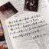

春风沉醉的晚上（善良男人）来自河南

我是和你一样今年考研的，也关注你很久了，一直都很喜欢你的文笔，也有你好友，而且和你一样都热爱文学，现实是我很敬佩你。[拥抱][拥抱][拥抱]



FZX来自北京

兄弟，我感觉你适合人文社科类的工作



墓🐏casers来自江西

“在中式父子关系里，儿子究其一生所要追求的不是挣多少多少钱，成就多么宏伟的事业，而是希望能够得到自己父亲的认可。”这句话好真实啊！ 从这个寒假开始关注up主的，感觉你的文字总能表达出我们想说但是又说不出来的东西，朴素、实在又优美[抱拳][抱拳][抱拳]



花野来自北京

现行的教育体制不鼓励调研，不鼓励实践，过分强调知识灌输的结果是实践和质疑能力的萎缩，学长由实践中锻炼出的眼力笔力远胜于同龄人，却因“英语未过线”而被刷下，其实证明了我国考研制度的异化和失败。相信学长的选择是正确的，加油！



走两步来自天津

那就在属于自己的赛道上，越来越好，让父亲不要再那么劳累了。[加油][加油][加油]



平民角度来自广东

从农民兼雇佣工人(就是农民工)成为个体户，也算是阶层上升了一些。



无证骑士。来自山东

中国式父子大概就是我看了你的文章深有感触，想把他给我的父亲看下，却不会转发给他。



C Z来自江苏

转一下吧，儿子对父亲，也要偶尔表达一下。



冬雪送谱来自河南

确实如此



须臾来自河北

我也是农村的孩子，农村家庭供养出一个大学生真的很辛苦!



叶寒不会冷来自广西

在B站刷到了这期视频，特意来到公众号打赏一下，虽然在下还是学生不能赞赏太多，请见谅。 我身边大部分人的父亲都是去文章一样，他们这一代的环境塑造了他们大多沉默寡言的性格，可是无论如何，他们都想给自己的孩子最好的东西。我可以说，他为了我付出了一切。 我的父亲那一代很穷，我的爷爷奶奶拉扯着他和我的两个姑姑长大，一家没有什么钱供他继续读书，所以他也放弃了许多。可是他那么爱看小说，我想，在他的心里还是有一颗读书梦的吧，他心里也曾有过世界的辽阔吧？可是现实给了他这个现在答案，他有了我，而且几乎为了我付出了一切。 他的话也不多，在我上了高中上了大学之后更甚。现在他在我面前几乎只讲重要的，不重要的几乎都是随我去做的。我感觉，这是他潜意识里认为自己的阅历已经跟不上进入了大学的我，所以也不再说我太多，而是在默默地支持者我走下去。 我曾在无数个睡不着的深夜里想着我以后成功的瞬间，我可以梦到站在高楼顶端穿着西装指点江山，醒来后却才想起我的第一套西装也是他给我买的啊。 人为什么要一直向前走？我想这个问题有一个永恒的答案，就是不让在乎自己的人失望。即使他们从未对我们失望过。 这篇文章给我感触良多，谢谢作者。

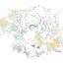

武夷来自广东

父亲太好了吧



Ricardo.J.Lu来自浙江

谢谢您分享，很触动[合十]



金士比亚的悲喜剧来自浙江

您的斐然文采里透露着一股难以抗拒的哲思。您本次把父亲向我们推心置腹，更加让我确信一个道理：精神富裕，可以抵挡太多物质贫瘠和避免无限追求物质的不良麻烦。父母对子女一分的精神支持抵得过十分的物质充沛。我虽然从小家庭小康，但精神可谓一穷二白。父亲打小自以为是、主观性强，对我老是习惯否定打击。我宁愿顿顿吃馒咸稀，也渴望一个如令尊般了解支持孩子的亲人。

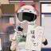

Claire.S来自山西

这是无数个普通父亲的影子



春风沉醉的晚上（善良男人）来自河南

一样的河南老乡，一样的农村走出的孩子，一样的热爱文学，虽然我们尽不完全相同，然而在你的文笔中还是能找到许多的共鸣，映射对自我过往的许多记忆。



木水门来自陕西

真是一位好父亲啊！我的父亲也一样，不过我父亲比较健谈的，经常和我在放学路上聊天



42 _长门来自新疆

老乡，祝你毕业顺利，工作顺利。



F来自浙江

好好工作，好好生活，就是他们所希望的。



吉祥止止来自河南

我是通过b站过来的，看了你的视频深有感触，是父亲扛下了好多好多才有现在的好多好多，你说父亲给你递了一支烟，也是把责任交给了你，是呀我们都长大了，未来就要我们来接下父亲的重担啦，未来无论怎么样，都要加油保持开心喔[愉快]



冬雪送谱来自河南

父亲是无言的大树，写的真的好好，我是隔壁宝丰县人，作者笔下的父亲具有豫西广大普通人民群众的经典色彩。我的父亲经历也类似，下工地打过灰、进工厂干过普工、卖过盒饭，最后因为一场车祸（摩托车狂飙撞了我爸）导致了脊椎受损（还有行动能力）又得了支气管炎，家里的生意也在我小学时候搁置了。中式的父子关系中父亲总是很沉默，只有当我做错什么事时才开始训斥我。而今到了大学，虽然家里接手了姑姑家的生意，日子有所好转，但我在亲身经历几天父母的生活后，也愈发感到了父母的艰辛和不易。他们是1969年生人，而今已经到了55的年岁，却还要每天五六点起床开门干活。我是个不争气的，只上了个大专。我也有个妹妹，不过她在父母的娇纵下已是初中肄业在家（有点暴躁症，寒假教了她下围棋静心）。我现在也不再想专升本之事（高数真的好难），只想早些毕业出社会工作为家里减轻些负担。[凋谢]



昭和罗曼史。来自北京

从B站过来的，up主写的很好，也很感同身受，也希望up主越来越棒，前程似锦，继往开来！



花野来自北京

来句名人名言：“真正的铁饭碗还是技术在身，走到哪都有饭吃。学会“接受”和找到自己的细分领域，或许可以作为年轻人探索世界寻找出路的一个参考。”



平民角度来自广东

还记得火箭工程师摆摊擦皮鞋吗？别再自欺欺人了，考编热就是因为编制才是铁饭碗。



花野来自北京

然后辛辛苦苦考上编制，干两年发现政府财政吃紧，开始裁员广进[奸笑]



局外人来自河北

加油



神经蛙来自河南

加油



袁成真来自山东

很不简单了。



来自江苏

在b站看到过来的，文字安静有力量，看哭了



📆来自广东

你的陈述让我看到了曾经的自己，我从小就是留守儿童，在我开始上学起，爸爸妈妈就没有陪伴过我学习，他们甚至没有一次参加过我的家长会，所以从小我的内心就是孤独的，那时我最想的就是爸爸妈妈可以陪伴在我身边，每次我在寒暑假和他们分别后就会嚎啕大哭一场，甚至会无数边重复的走过和他们走过的路，现在他们离异了，显然和他们接触的机会更少了，但是我现在的内心也随着一次次痛苦而封闭，变得厌恶和父母的亲情，但是看到这篇文章和评论我觉的自己很幸福，家里虽然条件不好【但是家里人也没有给予我压力】我的爷爷奶奶还是很爱我的，加油，希望我在这个期中可以考上前 10 我不可以辜负我的家人



逍遥星空来自甘肃

真的很好，很好



Opoo🌟来自湖北

文笔简单质朴但情感却震撼人心



神经蛙来自湖北

写的太好了



尘里的老黄牛来自四川

一代一代，一点一滴，逐渐向上！



FZX来自北京

你的文字真棒



Dolores·Dei来自山东

大家都好好生活/:hug



哄哄来自江西

哇靠，好像在看短篇，文字太有力量了



林夕来自福建

泪眼婆娑



hero猛龙来自河北

父爱无言，都要在自己的路上发光发热，加油！



.来自湖南

谢谢您分享，很触动[合十]



王冕 🇨orona来自江苏

虽然知道多年习惯难以改变，如有可能还是建议父亲直腰蹲下取物站起，取代弯腰取物。



叫我去学哲学来自广东

为了生活

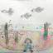

在希望的田野上来自河南

[太阳][太阳]



本杰明没有眼泪820来自广东

加油！



套馬嘚漢芓来自浙江

相比起来，我更幸福，虽然父亲很严厉，但是我也接受了更好的书本教育。我英语学得还挺好，颇有经验，要不要交流？